1. Beschrifte die Abschnitte der Wirbelsäule und schreibe für jeden Abschnitt die Anzahl der Wirbel in das Kästchen daneben.

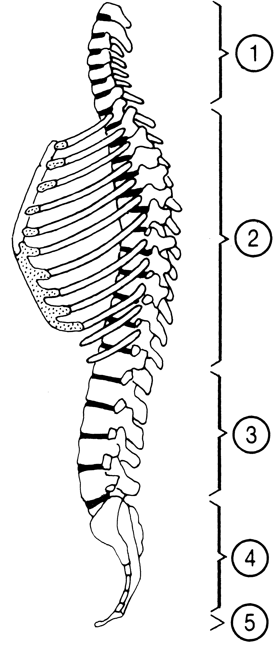

2. Male die fünf Abschnitte der Wirbelsäule mit jeweils einer Farbe an. Wähle folgende Farben: Steißbein orange, Brustwirbelsäule blau, Halswirbelsäule rot, Kreuzbein gelb, Lendenwirbelsäule grün.

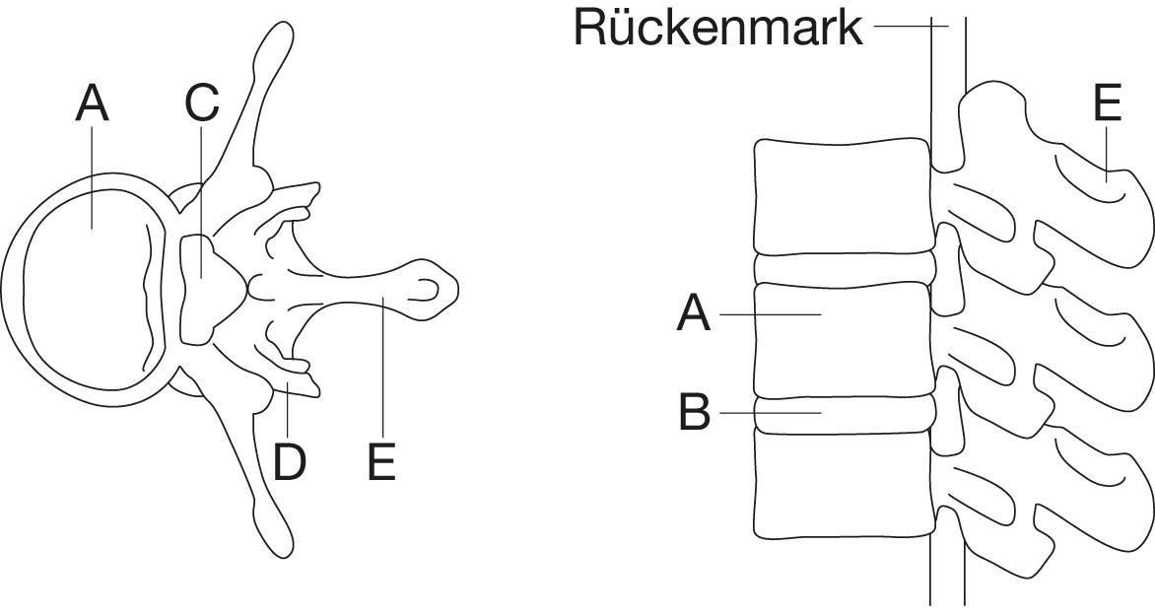

3. Rechts sind ein Wirbel und ein kurzer Ausschnitt aus der Wirbelsäule abgebildet. Beschrifte die gekennzeichneten Teile und gib jeweils ihre Funktion an.

 | Bezeichnung | Funktion
A
B
C
D
E

